Belastungen – Analyse

 | Welcher Belastung sind Sie ausgesetzt?
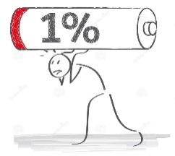 | Was raubt Ihnen Energie?
 | Welche Risiken sehen Sie?

